


41e ÉDITION

CAHIER DE MISE EN CANDIDATURE

CATÉGORIE

Plateaux de travail en employabilité inclusive



SECTION RECONNAISSANCE

INTRODUCTION
PLATEAUX DE TRAVAIL EN EMPLOYABILITÉ INCLUSIVE

DESCRIPTION
Cette reconnaissance est remise à une entreprise qui permet aux personnes ayant une déficience intellectuelle ou un trouble de développement de travailler au sein de l’entreprise par leur travail effectué en plateau de travail. Prendre note que ces plateaux doivent être supervisés par un tiers ou par l’entreprise. Ces personnes occupent un poste et accomplissent des tâches pour lesquels toute autre personne serait normalement payée.

CRITÈRES D’ÉLIGIBILITÉ
Territoire : Les entreprises, membres et non-membres, établies dans les MRC d’Arthabaska et de L’Érable sont admissibles.
Forme juridique : Les entreprises à but lucratif.
Validité : Les entreprises doivent compter un minimum de trois (3) ans d’exercice au 31 décembre 2025 pour être admissibles au Panthéon de la Performance.
Document : Remplir le cahier de mise en candidature dans les espaces réservés à cette fin. Aucun autre document annexé ne sera considéré dans l’évaluation de la candidature.

PLATEAUX DE TRAVAIL EN EMPLOYABILITÉ INCLUSIVE
IDENTIFICATION DE L’ENTREPRISE

Nom de l’entreprise :
Adresse :
Ville :
Code postal :
Téléphone :
Courriel :
Propriétaire(s) ou dirigeant(es) :
Année de fondation :
Site Web :
Page Facebook ou autre compte pertinent :
Nombre d’employés à temps plein (employés en plateaux de travail) :
Nombre d’employés à temps partiel (employés en plateaux de travail) :

Décrivez votre entreprise et le projet qui permet aux personnes ayant une déficience intellectuelle ou un trouble de développement de travailler au sein de l’entreprise par leur travail effectué en plateaux de travail ? Les employés effectuent telles tâches dans l’entreprise ?
(Votre texte doit contenir 500 mots maximum)

De quelle manière ces plateaux de travail sont-ils supervisés ? Donnez des détails.
(Votre texte doit contenir 400 mots maximum)

DESCRIPTION DU PROJET
Afin de compléter votre dossier de mise en candidature, vous devez composer un texte qui résume, entre autres, les raisons qui vous démarquent dans cette catégorie. En quoi faites-vous une différence pour les personnes ayant une déficience intellectuelle ou un trouble de développement de travailler au sein de l’entreprise par leur travail effectué en plateaux de travail. Ce texte est très important, car il sera transcrit pour vous présenter dans toutes les communications en lien avec le Panthéon de la Performance.
La CCIBFE se garde le droit de modifier votre texte si vous dépassez le nombre maximal de mots, et ce, sans préavis.

(Votre texte doit se limiter à 200 mots maximum)

ENGAGEMENT ET CONFIDENTIALITÉ
Afin d’assurer un traitement confidentiel et équitable des informations remises par les entreprises et candidats, la Chambre de commerce et d’industrie des Bois-Francs et de L’Érable s’engage à :
- Assurer aux candidats que les informations présentées dans le cahier de mise en candidature demeureront confidentielles.

DÉCLARATION DE DÉPÔT DE MISE EN CANDIDATURE
Nom de la personne responsable de la mise en candidature :
Titre :
Téléphone :
Courriel :
Les informations fournies pour la mise en candidature de l’entreprise sont exactes et le document est rempli au meilleur de notre connaissance.
En déposant votre cahier, il est accepté que le nom et le logo de votre entreprise soient utilisés à des fins promotionnelles une fois celle-ci choisie comme finaliste.

DÉPÔT DU CAHIER DE MISE EN CANDIDATURE
Au plus tard le 13 février 2026, 17h00
Faites-nous parvenir votre cahier de candidature par courriel.

Faire parvenir le tout à cette adresse : info@ccibfe.com
** Un accusé de réception vous sera envoyé. **

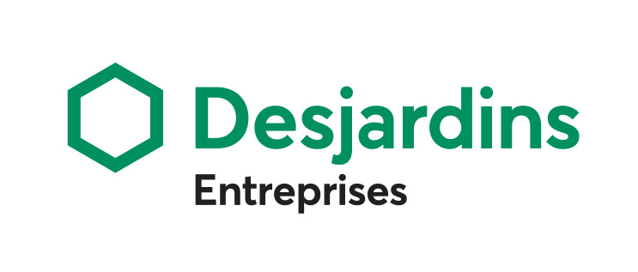
DATES IMPORTANTES
Dévoilement des finalistes
25 mars 2026, 17h00
Gala Panthéon de la Performance
1er mai 2026, 17h00

